Группа № 4 «Социологи» делятся информацией о населении пустынь и его хозяйственной деятельности.

**Внимательно прочитайте текст и подготовьте краткое сообщение. Под фотографиями сделайте подписи.**

Люди в пустынях живут уже тысячи лет. В разных местах на территории  зоны пустыни живут люди разных национальностей: *это и казахи, и русские, и калмыки, и дагестанцы,  и туркмены, и узбеки, и таджики, и киргизы.* На огромных пастбищах северных и южных районов пустынь круглый год пасутся сотни и тысячи лошадей, верблюдов, миллионы овец.

Основные занятия населения пустыни – это скотоводство и земледелие на орошаемых территориях -  на оазисах. Ферганская долина является величайшим оазисом, по которой протекает река Сырдарья.

При орошении пустынная почва, в которой мало перегноя дает богатые  урожаи. На орошаемых землях появляются сады и виноградники. Главные культуры, которые здесь выращивают фрукты, овощи.

В пустынях прорубили глубокие колодца, провели каналы с чистой питьевой водой, построили кошары - крытые загоны для овец, Широко используется современная техника, Рокот самолетов и вертолетов слышен над далекими пастбищами. Для скотоводов  построили теплые юрты, осветили электричеством, провели радио.

Верблюдица дает от 5 до 15 литров густого жирного молока ежедневно. Каждый год со взрослого верблюда снимают около 12 кг шерсти. От одного верблюда можно получить до 250 кг мяса, 8-10 кг сала. Шкура верблюда представляет собой большую ценность, из нее изготовляют прочную кожу для обуви.

Разводят в пустыне и овец, существуют особенно ценные породы. Они дают красивые шкурки - каракуль. Мясо и шкуры также обеспечивают охотники.

На полях  возделывают хлопчатник, который называют «дитя солнца».

**Выводы:**

На территории  зоны пустыни живут люди разных национальностей: это _________________________________________________________________________.Человек в пустыне занимается ____________________ земель. На орошаемых землях появляются _____________ и ____________________. Разводят _____________ или _____________________. Получают шерсть, мясо, молоко.

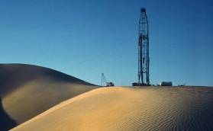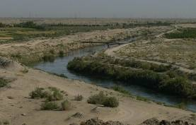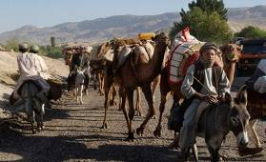Деятельность человека в пустыне

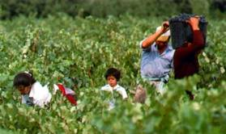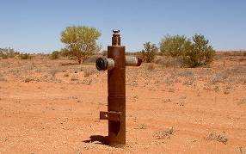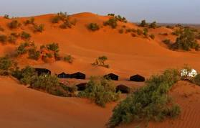

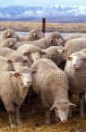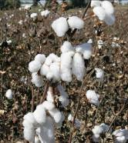

На территории  зоны пустыни живут люди разных национальностей: это _________________________________________________________________.Человек в пустыне занимается _____________ земель. На орошаемых землях появляются ________ и ______________. Разводят __________ или _____________.

Получают шерсть, мясо, молоко.